Literele " y / Y ", " q / Q "," w / W "

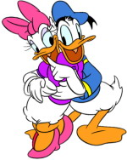
- Realizează corespondența între imagine și numele personajului animat:
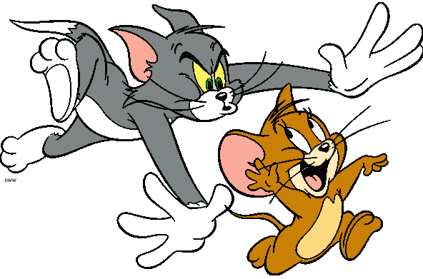
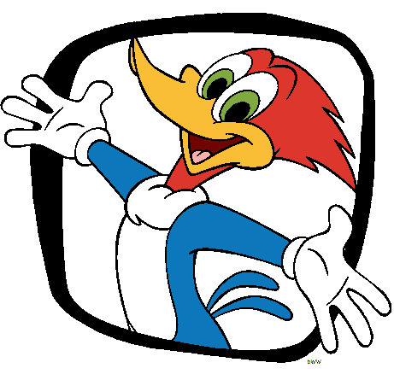

MICKEY MOUSE WOODY TOM și JERRY DONALD și DAISY

- Citește propozițiile. Încercuiește literele " y / Y ", " q / Q "," w / W " întâlnite în
cuvintele din propozițiile date.
- Walt Disney a creat desene animate.
- Wanda locuieşte în oraşul Quebec din Canada.
- Willy încuie bine yala la plecare.
- Yuki locuieşte în Kenya?
- Walter este prietenul meu.
- Am fost în excursie în marele oraş american New York.
- Sydney este un oraş din Australia.

- Transcrie la alegere cu litere mari de tipar, din exercițiul anterior
- un cuvânt cu litera "Y":

- un cuvânt cu litera "Q":

- un cuvânt cu litera "W":

